Всероссийский конкурс юных исследователей окружающей среды
имени Б.В. Всесвятского

«Эймериозы кроликов и коз в личных подсобных хозяйствах Костромской области»

Автор:
Борзова Евгения Вячеславовна
Костромская область, г.Кострома
МБУ ДО г.Костромы «Центр естественнонаучного развития « Экосфера»
(станция юных натуралистов) имени выдающегося земляка Зубкова Виктора Федоровича
10 класс

Научный руководитель:
Королева Светлана Николаевна,
кандидат ветеринарных наук, заведующий кафедрой эпизоотологии,
паразитологии и микробиологии ФГБОУ ВО«Костромская государственная сельскохозяйственная академия»

г. Кострома, 2024
Оглавление

№ п/п | Наименование раздела | № стр
1 | Введение | 3
2 | Основное содержание | 4
3 | Материал и методы исследования | 4
4 | Результаты исследований | 5
5 | Использование результатов | 8
6 | Выводы | 9
7 | Список литературы | 10
8 | Приложение | 12

Введение

Кролики - животные, которых сегодня трудно представить дикими. Они выращиваются кролиководами в специальных условиях. Среди пород, выведенных в результате одомашнивания кроликов, можно условно выделить несколько направлений: мясные, пуховые, мясо-шкурковые виды. Козы также одни из самых распространенных продуктивных домашних животных, дающих ценную и разнообразную продукцию: молоко, мясо, пух, шерсть, кожу.
Можно отметить, что интерес, как к кроликам, так и к козам у граждан не пропадает, зачастую их можно встретить в личных подсобных хозяйствах помимо куриц и свиней. Несмотря на кажущуюся простоту разведения и содержания кроликов и коз, сфера кролиководства и разведения коз требует внимательного отношения, знаний и соблюдения правил содержания, разведения и кормления.
Очень часто у данных животных встречается эймериоз или кокцидиоз – наиболее частое инвазионное заболевание молодых кроликов и козлят, повреждающее органы пищеварения, взрослые животные, особенно после заболевания приобретают иммунитет, но все еще остаются носителями[1,8].
Эймериоз – болезнь, проявляющаяся у животных потерей аппетита, общим угнетением, анемией, нередко ринитом и конъюнктивитом, увеличением живота, диареей, судорогами и высокой смертностью, при поражении печени наблюдают значительное увеличение, болезненность и желтушность слизистых оболочек.
Эймериоз - это остро, подостро или хронически протекающая болезнь и является проблемой в связи с очень быстрым развитием возбудителей болезни, их короткого цикла, высокими репродуктивными качествами.
Развитие возбудителя эймериоза у животных очень сложное. Паразит попадает внутрь организма животного с кормом, в виде защищенных хранилищ бесполых особей паразита – ооцист. После прохождения через желудочно-кишечный тракт, оболочки ооцисты разрушаются, и паразиты попадают в просвет кишечника. Закрепляясь на стенках кишечника, начинают быстро увеличивать свое количество. Из спорозоита появляется многоядерная клетка, формирующая первое бесполое поколение. В свою очередь, они повторно внедряются в стенки кишечника и после размножения появляются половые особи эймерии – гаметы. Половые особи паразитов, различные по размеру, объединяются в зиготу, формируя защищенную оболочку, содержащую спорозоиты, – ооцисту. Она выходит в процессе акта дефекации с каловыми массами наружу, и прикрепляется к корму, попадает в воду, остается на шерсти животных и их подстилке. Инвазионные ооцисты попадают в желудочно-кишечный тракт других животных, где вновь начинают свой жизненный цикл. Именно поэтому эймериоз кроликов, коз и других сельскохозяйственных животных очень опасен. Стоит заразиться одному животному – паразиты начнут быстро распространяться среди всех остальных.
В России описано 8 видов эймерий кроликов, паразитирующих в кишечнике, среди которых наиболее распространены два: E.рerforans, E.magna, и один вид E. stiedai — в желчных протоках печени. Большинство кишечных видов эймерий эндогенное развитие проходят в тонком отделе кишечника и лишь E. perforans — в толстом.
Эймериозы распространены во всех природно-географических зонах. Заражённость кроликов эймериозом варьируется от 30% до 100%, падёж от числа заболевших достигает 85%. В разных странах Европы распространенность этого заболевания составляет: 21- 60%; в Индии 13-64%; в Турции - 13,3% до 80%. В хозяйствах Московской области у кроликов установлено 8 видов кокцидий рода Eimeria. В хозяйствах Татарстана и Республики Беларусь так же регистрируется 8 видов эймерий у кроликов[4,8]. Наиболее распространенным видом является E. perforans. У кроликов кокцидиоз часто протекает в виде смешанной инвазии.
Фауна эймерий коз представлена 6 видами, отличающимися формой ооцист, характером оболочки, наличием или отсутствием микропиле, размером, цветом. Наиболее распространены на территории нашей страны следующие виды E.аrloingi, E.ninaekohlyakimovae, E.intricatа [2,7].
Эймериоз поражает козлят со слабой иммунной системой, а также при возникновении стрессовых ситуаций (отъем, транспортировка, скученность содержания) и при слишком большой концентрации эймерий (загрязненная несменяемая подстилка, сырость). Чаще всего вспышки эймериоза наблюдаются при стойловом содержании, где большая скученность молодняка находится вместе со взрослым поголовьем, и при резкой смене корма[6].
Лечение животного при паразитозах проводится комплексно, учитывая разные особенности. Для эффективного контроля над инвазиями нужен комплекс лечебных и профилактических мероприятий. Все мероприятия должны быть направленны на разрыв цепи передачи возбудителя болезни, дезинвазию внешней среды. Обязательно нужно учитывать рекомендации для индивидуальных кролиководов и владельцев коз по паразитарной оценке выгулов и мест их содержания. Первостепенно обратить внимание на биологические меры борьбы: регулярная уборка в клетках, стойлах, термическая обработка посуды, инвентаря, мест содержания, в том числе прожигание паяльной лампой, наличие сетчатого (решетчатого) пола в кроличьих клетках, карантин новоприбывших и заболевших животных [5].

Основное содержание
Целью исследования: диагностика распространенных паразитарных болезней у кроликов и коз в личных подсобных хозяйствах и разработка мер по борьбе с ними.
Для чего необходимо было решить следующие задачи:
1) изучить особенности паразитофауны кроликов и коз в условиях ЛПХ Костромской области;
2) изучить особенности клинического проявления паразитозов;
3) оценить особенности в содержании кроликов, способствующие распространению инвазии в хозяйстве;
4) предложить профилактические мероприятия при паразитозах.

Материалы и методы
Работа выполнялась в лаборатории паразитологии Костромской государственной сельскохозяйственной академии и ветеринарной лаборатории станции по борьбе с болезнями животных г.Нерехта Костромской области в 2023 году.
Объектом исследования было 3 личных подсобных хозяйства в Костромской области (Буйский муниципальный район, деревня Бараново), в каждом из которых исследовались кролики и в одном – козы.
Изучение распространения паразитозов кроликов и коз проводили с учетом эпизоотологических данных, клинических признаков и результатов копрологических исследований. Клинический осмотр животных проводили по общепринятым методам. Для изучения видового состава возбудителей эндопаразитов отбирали свежий фекалий от 24 кроликов и от 6 коз.
Гельминтокопрологические исследования проводились согласно методическим указаниям МУК 4.2.735-99 «Паразитологические методы лабораторной диагностики гельминтозов и протозоозов» макро и микроскопическими методами: последовательные промывания, флотационные по Фюллеборну (рис.1 (а, б)).
Микроскопирование и фотографирование микропрепаратов проводили с использованием микроскопа биологического Микромед 1 с видиоокуляром, микроскопа биологического стереоскопического.
При изучении эпизоотологической ситуации применяли показатели экстенсивности инвазии (ЭИ) – это отношение числа зараженных животных к общему количеству исследованных в группе (в процентах) и интенсивность инвазии (ИИ) - это количество паразитов определенного вида, обнаруженных у животного при его исследовании.

Результаты исследований и их обсуждение
В процессе исследования проведен опрос владельцев кроликов и оценка условий содержания животных (таблица №1).

Таблица 1. Фрагмент данных опроса владельцев
личных подсобных хозяйств
Вопрос | ЛПХ №1 | ЛПХ №2 | ЛПХ №3
Порода кроликов | единичные экземпляры - это шиншила, белая пуховая порода, остальные - смесь, название пород не известно | название отсутствует  (не мясная) | название отсутствует  (не мясная)
Опыт выращивания кроликов | 7 лет | первый год | 30 лет
Количество голов, возраст | 20 голов:  1 самка - 1,5 года  остальные - около года | 15 голов -около 1 года | 25 голов:  самки (2-3 года) – 4гол., самец (2-3 года) -1 гол.,  остальные около 1 года
Разновидность по полу | поровну | 10 самок,  5 самцов | 19 самок, 6 самцов
Содержание одиночное/совместное | клеточное, взрослые по 1 животному в клетке, молодняк – по 2-4 животных в клетке | совместное по 3-4 кролика | одиночное для взрослых особей, остальные совместное по 5 штук
Пол в клетке | деревянный сплошной с наклоном | деревянный сплошной | деревянный сплошной
питание  (состав корма) | взрослые: комбикорм универсальный, сено, капустные листы, морковь, сухари, снег, летом - свежая трава  в возрасте 1 мес. (после отлучения от матери) добавляется: сено, овощи, картофель, хлеб сухой | комбикорма не вводят в питание кроликов, в основном сено, овощи | комбикорм свиной, очистки картофельные, вареный картофель, капуста, морковь, сено, снег

Учитывая рекомендации по строительству клеток для кроликов, следует отметить, что во всех исследуемых личных подсобных хозяйствах отсутствуют клетки, которые имели бы решетчатый пол, чтобы не задерживались фекалии, при этом в ЛПХ №1 пол сплошной, но сделан с уклоном назад, чтобы по возможности часть фекалий перемещалась из клетки. Высота клеток в ЛПХ №1 и №3 достаточная и позволяет кроликам подниматься на задние лапы, в клетках дверцы сетчатые. А вот в ЛПХ №2 клетки представляют собой ящик, застеленный сеном, и который накрывается сверху шифером, питание кроликам подается сверху. Круглогодичное размещение клеток на улице распространено в ЛПХ №1 (рис. 2) и №2 (рис. 3), в закрытом неотапливаемом помещении – ЛПХ №3 (рис. 4). В кроличьих клетках в ЛПХ №1, №3 имеются тарелки (чашки), на которые раскладывается сухой корм.
При анкетировании владельцев ЛПХ акцентировалось внимание на периодичность уборки в клетках, дезинфекцию клеток и уборочного инвентаря: в теплое время года уборка клеток осуществляется ежедневно, в зимний период – по погодным условия (ЛПХ №1,2), 1-2 раза в неделю всесезонно (ЛПХ №3), дезинфекция уборочного инвентаря не проводится ни в одном ЛПХ. Расстройство пищеварения у кроликов на момент осмотра не наблюдалось во всех ЛПХ, ранее (в предшествующие годы) падеж молодняка был зафиксирован в ЛПХ №1 (3 головы пали). Противопаразитарная обработка в хозяйствах не проводится, о внешних первичных признаках проявления паразитов в организме животных владельцы кроликов не осведомлены.
При осмотре животных обращалось внимание на их общее состояние, аппетит, блеск шерстного покрова.
Козы были представлены в ЛПХ № 1 в количестве 6 голов в возрасте от 1 года до 8 лет, породы Зааненская и Альпийская. Козы содержатся в сарае, в котором для каждой козы сделан хлев, но козы имеют возможность в течение дня в зимний период покидать свои помещения и находиться в совместном пребывании (рис. 5). С весны до наступления устойчивого снежного покрова коз выгуливают на огороженном пастбище (рис. 6). Противопаразитарная обработка животных проводится 2 раза в год (апрель, июль) в таблетированной форме вместе с кормом.

Копрологические лабораторные исследования. В пробах фекалий кроликов и коз при помощи копрологических методов выявлен возбудитель эймериозов у коз один вид, предположительно вид Eimeria arloingi (рис.7), а также у кроликов, предположительно два вида:Eimeria media и Eimeria perforans (рис. 8). Результаты анализов представлены в таблице №2.

Таблица №2.Результаты копрологических исследований на паразитарные болезни методом флотации

Наименование показателей | Значение показателей
Наименование показателей | кролики |  |  | козы
Наименование показателей | ЛПХ №1 | ЛПХ №2 | ЛПХ №3 | ЛПХ №1
количество исследованных голов | 13 | 6 | 5 | 6
наличие /отсутствие ооцитов эймерий | положительно | положительно | отрицательно | положительно
количество проб, в которых обнаружены эймерии | 7 | 6 | 0 | 4
вид эймерий | Eimeria media и Eimeria perforans | Eimeria media | - | Eimeriaarloingi
интенсивность инвазии (ИИ) | средняя | высокая | - | средняя
экстенсивность инвазии (ЭИ) | 54% | 100% | 0% | 67%

Интенсивность инвазии определяли относительно (количество в 10 полях зрения): низкая 1-3 эймерий; средняя от 4-10; высокая – от 11 и выше.

Описание выявленных видов. У кроликов были выделены предположительно следующие виды эймерий: семейство Eimeriidae, виды Eimeriamedia (ооцисты овальные, желто-коричневого цвета, микропиле хорошо выражено, величина 18-33 х 13-21 мкм) и Eimeriaperforans (ооцисты эллипсовидной формы, размерами 13-31 Х 11-20 мкм, бесцветные или розовые;стенка ооцист гладкая, микропиле имеется в редких случаях). У коз предположительно выделена эймерия семейства Eimeriidae, вид Eimeriaarloingi (ооцисты овальной или круглой формы, наружный слой гладкий, бесцветный, внутренний – желто-коричневый, в ооцисте имеются полярная гранула, микропиле и слабозаметная микопилярная шапочка, размеры 20-40 Х16-23 мкм).
Eimeriaarloingi паразитируют в тонком кишечнике овец и коз. Eimeriamedia и Eimeriaperforans также паразитируют в эпителиальных клетках тонкой кишки. Печеночного вида эймерий (Eimeriastiedai) у кроликов в нашем случае не обнаружено.
Рассмотрим ситуацию по содержанию кроликов в ЛПХ. При анализе таблицы 1 видим, что во всех хозяйствах на момент изучения зараженности отсутствуют маленькие крольчата до 60 –дневного возраста. А именно этот возраст является критическим для проявления клинических симптомов болезни. Летальность у маленьких крольчат может достигать до 100%. Молодняк заражается от своих матерей, у которых имеется возрастной иммунитет и наблюдается носительство возбудителя, в первые дни жизни[3,9]. Поэтому сейчас владельцы этих животных не видят признаков болезни. Ситуация может измениться, если не предпринять никаких профилактических мер и когда появится приплод, с большей вероятностью, крольчата начнут болеть.
Как оказалось, владельцы кроликов плохо осведомлены о существовании и опасности данной болезни. В ЛПХ №1 возможно позволяет удерживать среднее значение ИИ тот факт, что инвазированный фекалий скатывается по наклонному полу в углубление. Тем не менее, при рождении молодняка и нахождении новорожденных с самкой может привести к летальному исходу молодняка. Из опроса хозяев стало известно, что были случаи падежа молодняка в данном хозяйстве.
В ЛПХ №2 только начинают заниматься кролиководством. Возможно, они не получали приплод в своем хозяйстве, купили кроликов старше 60 дневного возраста. Содержание животных у них групповое, совместное по 3-4 кролика, пол не сетчатой конструкции и даже не с наклоном, фекалий задерживается в клетке, что дает возможность поедать его, поэтому высокая интенсивность инвазии, кролики перезараживаются друг от друга.
В ЛПХ № 3 при копрологических исследованиях оказался свободным в отношении простейших. Возможно, в этом хозяйстве отсутствует пополнение животных из других хозяйств. Таким образом, удается удерживать в отношении эймериоза свое хозяйство благополучным.
Эти виды эймерий являются видоспецифичными для определенного вида животного. Поэтому при совместном содержании разных видов животных, как наблюдаем в ЛПХ №1, эймерии от коз к кроликам не могут передаваться. В ЛПХ №1 также у коз были выявлены в фекалиях ооцисты эймерий. Эймериозы, как правило, опасны для молодняка. У коз восприимчивы животные одно-двухмесячного возраста, также может наблюдаться высокая летальность[3]. У козлят могут отмечаться опасные поражения тонкого кишечника и могут появляться поносы, даже с примесью крови, вздутие, исхудание и гибель. Как видим из данных, 6 голов от 1 года до 8 лет, то есть возраст, когда наблюдается носительство эймерий без проявления клинических симптомов. Но есть большой риск при получении приплода его потерять из-за развития острого течения эймериоза.

Использование результатов
В результате наших исследований был выявлен эймериоз кроликов в двух частных хозяйствах. Лечение данного заболевания у кроликов является тяжелым из-за того, что кролики могут поедать помет для восполнения в организме витаминов группы В, в связи с чем идет постоянно процесс заражения. Для прекращения этого процесса необходимо заболевших кроликов отделять от здоровых особей, а клетки со здоровыми кроликами тщательно очищать от кала, проводить дезинвазию, включая термическую обработку (просушивание, прожигание паяльной лампой, прокаливание), заменять подстилку. Клинически больных животных с поражением пищеварения не выявлено, но лабораторные данные показали носительство возбудителя. Так как процент экстенсивности инвазии достаточно высокий от 54 до 100%, то необходимо провести обработку всего поголовья кроликов от эймериозов в ЛПХ № 1 и ЛПХ № 2. Больных кроликов следует отсаживать на весь период лечения в клетки с сетчатым полом для прекращения копрофагии. В целях профилактики эймериоза также у здоровых кроликов, их рекомендуется размещать в клетках с сетчатым полом, чтобы уменьшить возможность капрофагии.
Такая же ситуация с козами в ЛПХ №1. Экстенсивность инвазии составила 67%, хотя клинические признаки отсутствуют из-за возрастного иммунитета поэтому все 6 голов коз нужно обработать противопротозойными препаратами. И самое главное, провести дезинвазию мест содержания этих животных.
Использование термических методов дезинфекции обусловлено устойчивостью ооцист во внешней среде: в навозе гибель ооцист наступает на глубине 25 см через 3 месяца, на глубине 10 см – жизнеспособны до 10 месяцев, на глубине 40 см- до 1 месяца. В верхнем слое навозно-земляной смеси на глубине 10 см – жизнеспособность сохраняется до 14 месяцев, на глубине 25 смооцисты погибают через 5 месяцев, на глубине 40 см – через 3 месяца. При термической обработке ооцисты погибают при температуре свыше 55ºС.
На сегодняшний день существует много лекарственных препаратов против эймериоза: дитрим, геллиприм, байкокс и другие. По результатам анкетирования владельцев домашних хозяйств было установлено, что владельцами не применяются препараты против эймериоза, в связи с чем в процессе исследования нами не ставилась задача по исследованию результатов лечения эймериоза лекарственными препаратами.
Вместе с тем, в результате исследований было установлено, что владельцы домашних хозяйств не осведомлены об основных правилах выращивания кроликов и коз, основных заболеваниях и их признаков, в связи с чем были подготовлены буклеты со справочной информацией о рекомендациях по выращиванию кроликов (рис.9.1, 9.2) и коз (рис.10.1, 10.2) с учетом Ветеринарных правил содержания кроликов в целях их разведения, выращивания и реализации, утвержденных приказом министерства сельского хозяйства РФ от 29 сентября 2023 года №777, и с учетом Ветеринарных правил содержания овец и коз в целях их разведения, выращивания и реализации, утвержденных приказом министерства сельского хозяйства РФ от 1 ноября 2022 года №774.
Отсутствие первичных знаний в области санитарно-гигиенических мероприятий может являться основным фактором распространения паразитарных заболеваний.
Так, по результатам исследований и анкетирования можно установить взаимосвязь отдельных факторов, а именно в ЛПХ №2, в котором кролики разводятся только первый год, уже зафиксирован эймериоз с высокой ЭИ и ИИ. Что могло повлиять? По моему мнению, одним из факторов – это форма клеток, которая является закрытой со всех сторон, не проветривается, имеется повышенная влажность, отсутствует решетчатый пол, корм размещается прямо на подстилке.

Выводы

- У кроликов в ЛПХ № 1 установлена инвазирование эймериями - Eimeria media и Eimeria perforans, в ЛПХ № 2 дифференцирован вид Eimeria media.
- Козы в ЛПХ №1 являются носителями кокцидий - Eimeria arloingi.
- Зараженность эймериозами кроликов в личных подсобных хозяйствах установлена в ЛПХ 1 и ЛПХ 2. Экстенсивность инвазии у кроликов составила в ЛПХ 1-54%, интенсивность инвазии средняя (от 4-10 ооцист эймерий в 10 полях зрения); ЛПХ № 2 – 100% и высокая (от 11 и более ооцист в 10 полях зрения) соответственно. ЛПХ № 3 оказался свободным от эймериоза.
- Зараженность эймериозами коз в личном подсобном хозяйстве установлена в ЛПХ 1. Экстенсивность инвазии составила в ЛПХ 1-67%, интенсивность инвазии средняя (от 4-10 ооцист эймерий в 10 полях зрения); эймериозы являются видоспецифичными возбудителями и не может быть перекрестных заражений с другими видами животных.
- В настоящее время отсутствие падежа и проявление клинических признаков эймериозов обусловлена возрастным иммунитетом у животных, все животные старше года, в этом возрасте наблюдается бессимптомное носительство.
- Содержание животных индивидуально в клетках с наклонным полом позволило удерживать интенсивность инвазии на среднем уровне (ЛПХ №1), в сравнении с групповым содержанием и сплошным покрытием (ЛПХ № 2), где интенсивность инвазии достигает максимальных значений.
- Клинически больных животных с поражением пищеварения не выявлено, но так как процент экстенсивности инвазии достаточно высокий от 54 до 100%, то необходимо провести обработку всего поголовья кроликов и коз от эймериозов в ЛПХ № 1 и ЛПХ № 2.
- Предложения. С учетом биологии эймериозов в целях предупреждения возникновения и распространения заболевания необходимо:
обеспечивать животных питанием и содержанием в соответствии с зоотехническими нормами;
проводить роды в оборудованных, чистых, сухих и дезинфицированных помещениях;
снижать стресс-факторы у молодняка (не допускать резкий отъем, транспортировку, скученность содержания);
соблюдать постепенный переход молодняка на грубые и сочные корма, обеспечив в период отъема рационом, сбалансированным по белку, углеводам, витаминам;
обеспечить очистку от навоза, просушивание и дезинвазию помещений после выгона коз на пастбища и перед постановкой животных на стойловое содержание, клеток для кроликов – раз в месяц.

Список литературы
- Довгий Ю.Ю., Кушнирова А.А., Корячков В.А., Довгий М.Ю. Распространение эймериоза кур, кроликов, нутрий и методы лечения // Ученые Записки УО ВГАВМ, т.50, вып. 2, ч. 1, 2014, – С.74-76.
- Касперович И.С. «Эпизоотологические и патогенетические особенности эймериоза и стронгилоидоза коз в Республике Беларусь»//УО «Витебская ордена «Знак Почета» государственная академия ветеринарной медицины» - г.Витебск -2022, 4с.
- Медведская Т.В. Эймериоз кроликов (возбудители, эпизоотология, патогенез, терапия и профилактика) // Автореф. дис. кан.вет. наук. – Минск –1998, 22 с.
- Сидоркин В.А. «Паразитарные болезни кроликов». – М.:Аквариум Принт, 2010. – 224с.
- Паразитология и инвазионные болезни животных/ М.Ш. Акбаев, Ф.И. Василевич, Р.М. Акбаев и др.; под ред. М.Ш. Акбаева. -3-е изд., перераб. И доп. – М.: КолосС, 2008. -С 776.
- Ткачук Н.В. «Кокцидиозы (эймериозы) у мелкого рогатого скота»//Ветеринария сельскохозяйственных животных, №3, 2020.
- Ушакова Е.Л. Распространение эймериоза и эймериозно-гельминтозных ассоциаций овец в Сибирском регионе и меры борьбы с ними//Автореф. дис. кан.вет. наук. – Тюмень –2003, 20 с.
- Шиляева Ю.Н. Эймериоз кроликов в республике Татарстан (эпизоотология, меры борьбы) //Автореф. дис. кан.вет. наук. – Н.Новгород –2004, 20 с.
- Ятусевич А.И., И.С.Касперович «Эймериоз коз и меры борьбы с ним»// Рекомендации- Витебск- 2019, 15с.

Приложение
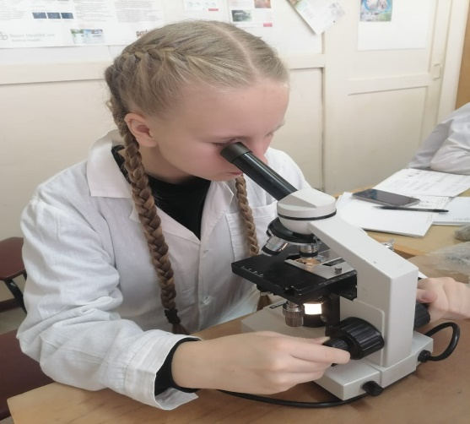
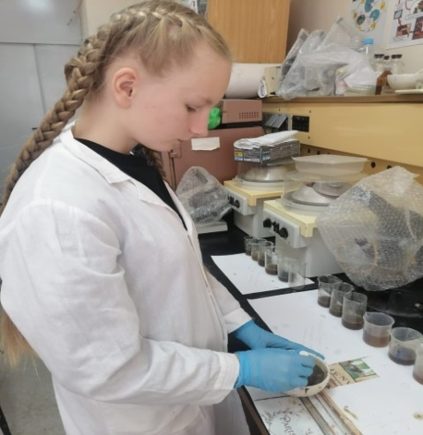

Рис 1 (а) Рис 1 (б)
Рис 1(а,б) постановка метода флотации

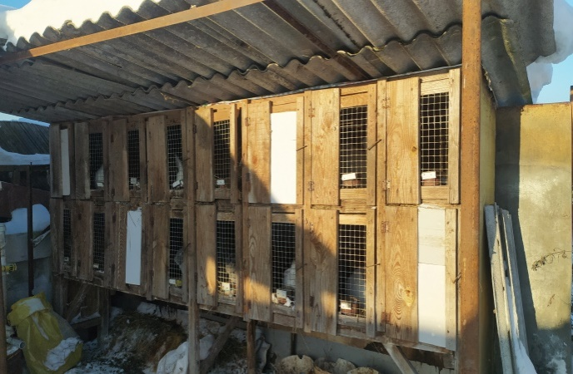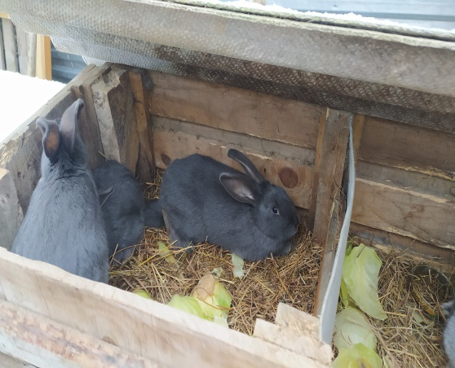
Рис 2 (ЛПХ№1) рис 3 (ЛПХ №2)
Рис 2,3 размещение кроличьих клеток на открытом воздухе

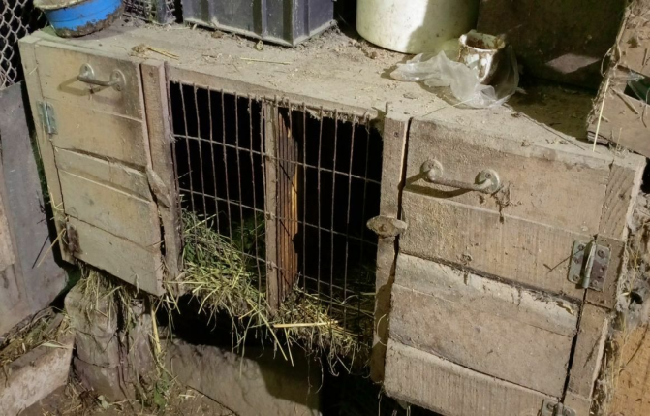
Рис 4 (ЛПХ №3), размещение кроличьих
клеток в закрытом помещении

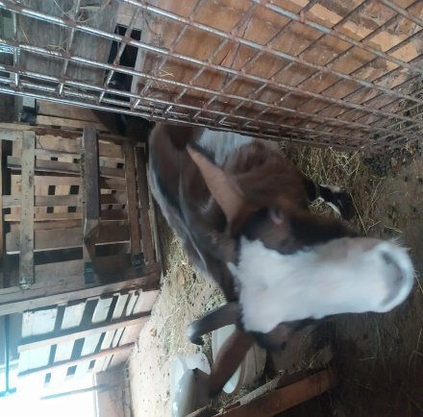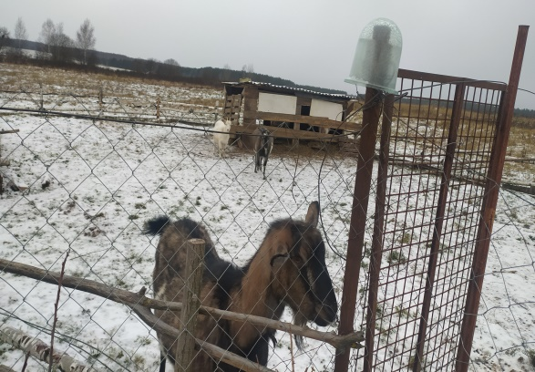
Рис. 5 (ЛПХ №1) , закрытое помещение для содержания коз
Рис. 6. Выгульная площадка для коз (ЛПХ №1)

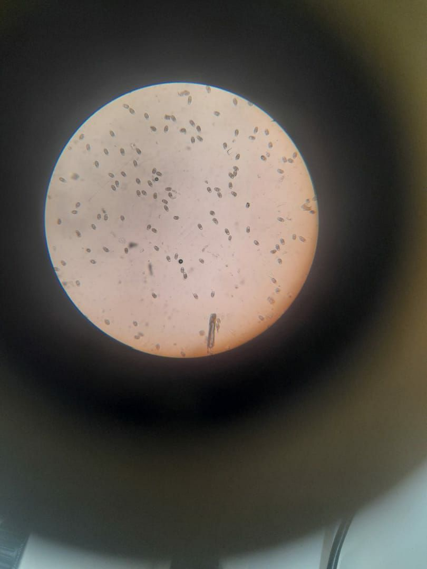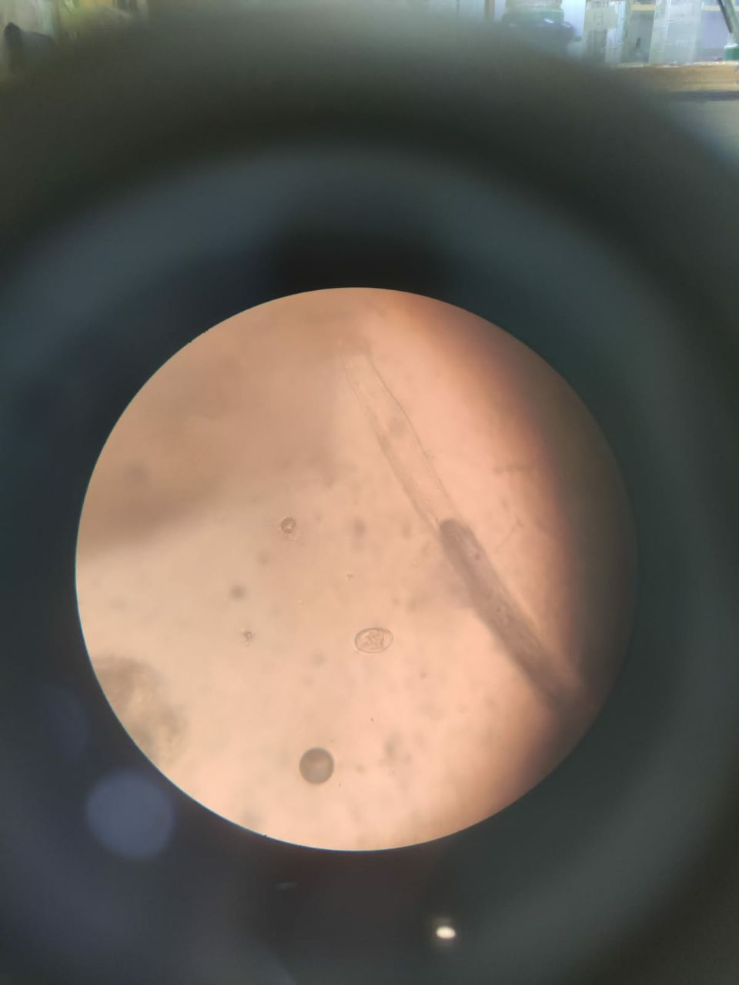
Рис 8. Ооцисты Eimeriaarloingi

Рис.7. Ооцисты эймерий кроликов (высокая ИИ)

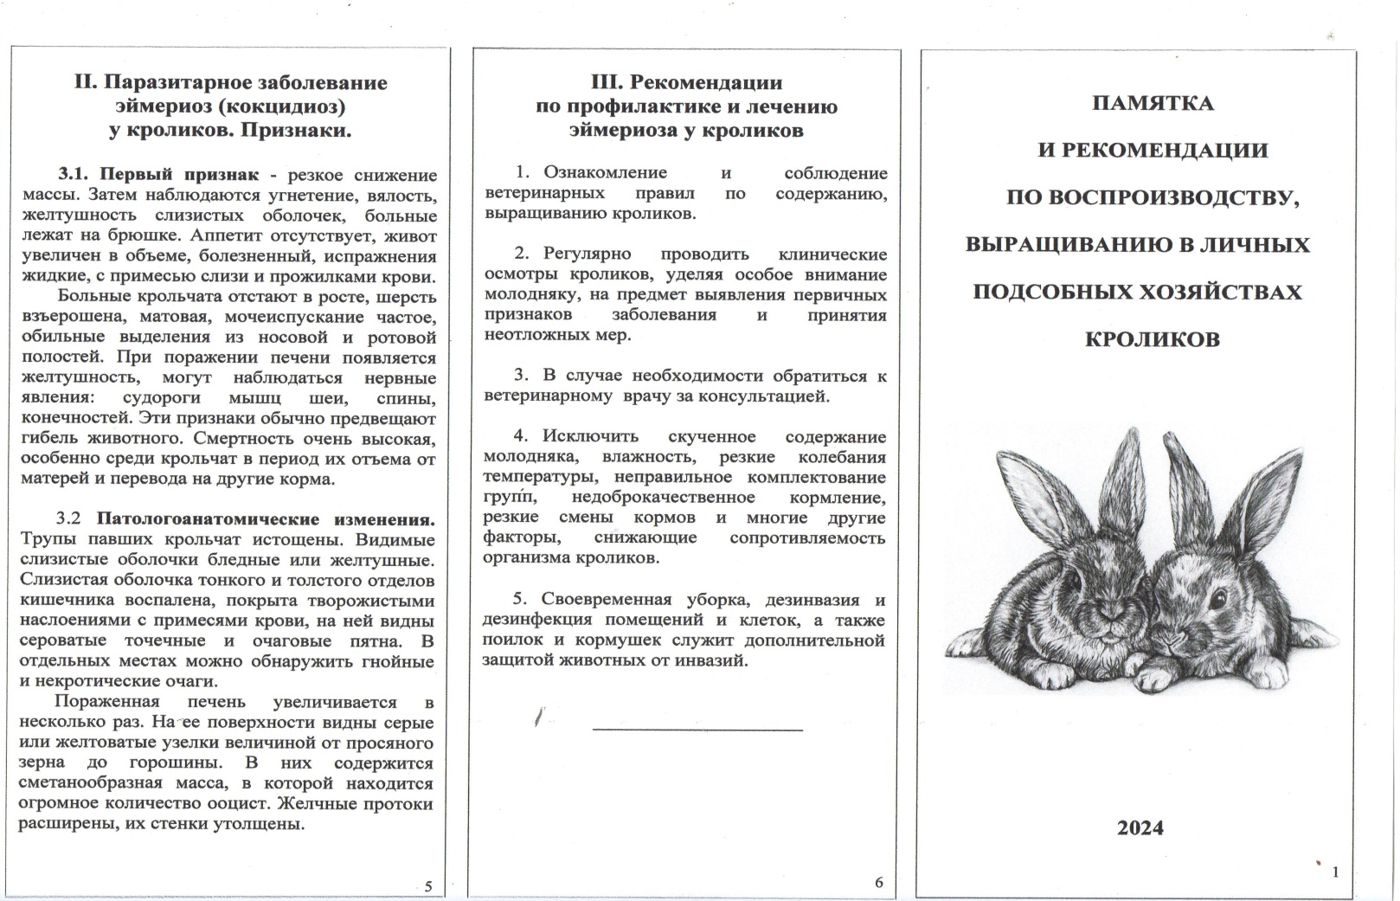
Рис.9.1 Памятка и рекомендации (кролики), часть 1
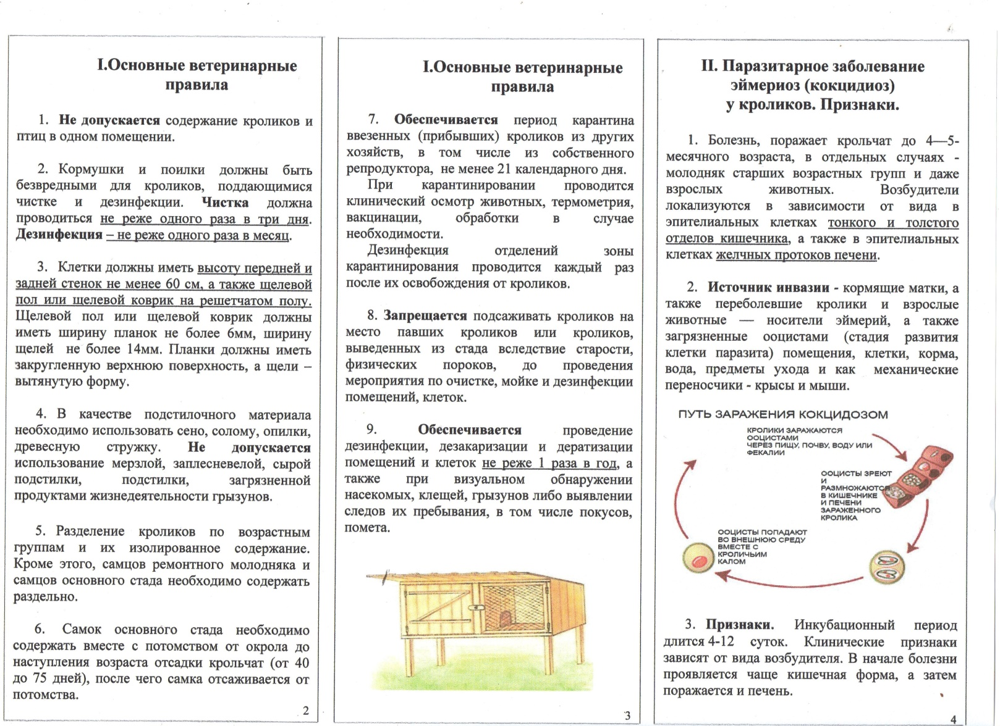
Рис.9.2 Памятка и рекомендации (кролики), часть 2
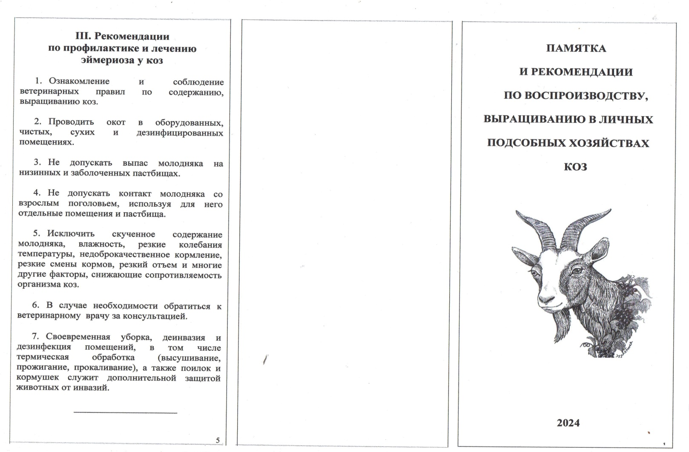
Рис.10.1 Памятка и рекомендации (козы), часть 1
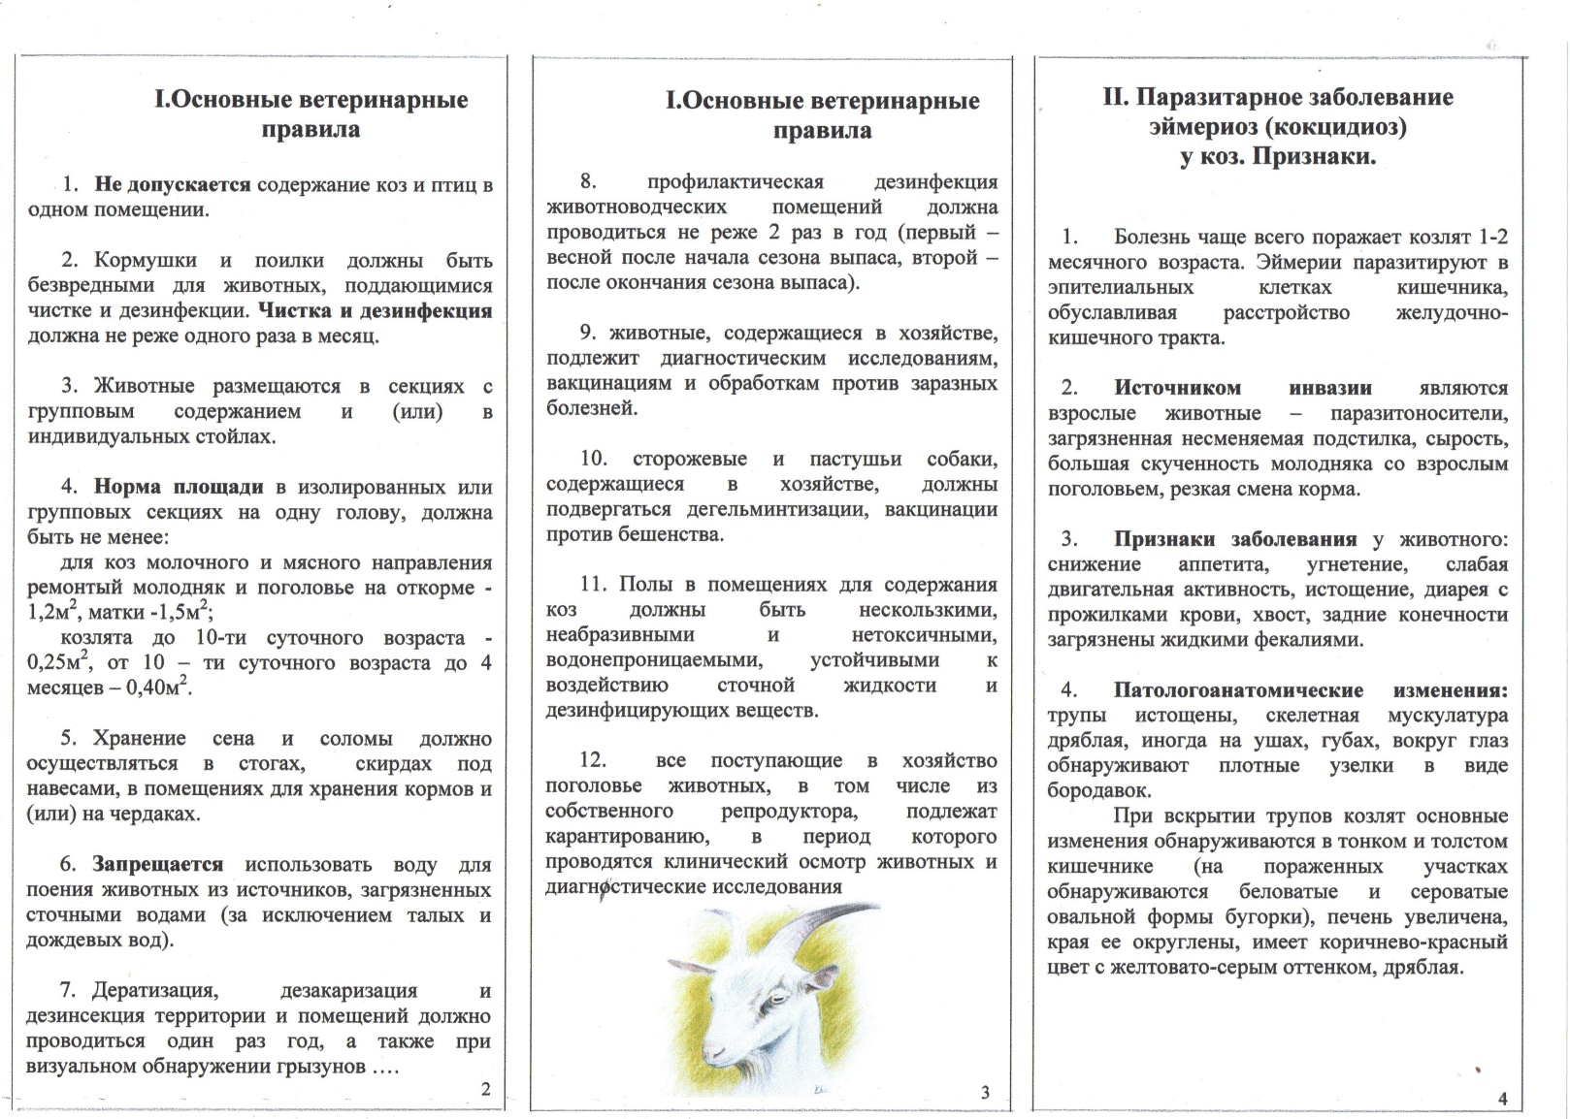Рис.10.2 Памятка и рекомендации (козы), часть 2

